[http://www.skmbrussels.be/data/files/18.gifhttp://www.skmbrussels.be/data/files/18.gif](http://www.skmbrussels.be/)



**NÁVŠTEVA DUCHOVNÉHO SPRÁVCU SKM BRUSEL V LONDÝNE**

Dňa 19.10.2010 navštívi našu Misiu v Londýne duchovný správca Slovenskej katolíckej misie v Bruseli, Luxemburgu a Štrasburgu dp. Ľubomír Fabčin. Pracovná a súčasne priateľská návšteva misie isto bude prínosom vo výmene skúsenosti pre všetkých členov misie.

Stretnutie začína slávením Eucharistie v kostole SCM Our Laddy of La Salette and St. Joseph v Londýne na 14 Melior Street o 7 pm. Po svätej ošmi bude stretnutie v spoločenských priestoroch SCM, kde duchovný správca misie porozpráva o svojich pastoračných aktivitách a skúsenostiach. Na záver bude diskusia o možnej spolupráci našich misií, ako aj predstavenie našej misie duchovným správcom SCM Londýn.

Všetkých Vás srdečne pozývame na svätú omšu a toto stretnutie.

Fr Tibor Borovský

duchovný správca

SCM London

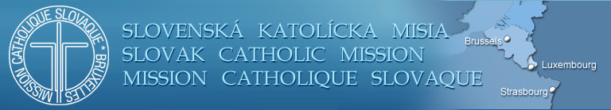

http://www.skmbrussels.be/